天津市2017届九年级全册物理同步练习：《13.1分子热运动》（AB组,附答案,新人教版）

A组
- 专家称感染病人所咳嗽产生的带有大量病毒的飞沫，会使1m范围内的其他人吸入而被感染，是有意与感染病人近距离接触要戴口罩。一粒飞沫的直径约为1×10⁻⁶m~5×10⁻⁶m，由此可判断飞沫________分子。（选填“是”或“不是”）
- 在量筒的下半部分盛有蓝色的硫酸铜溶液，再在硫酸铜溶液上方缓缓地注入一些清水，几天后，整个量筒内的液体都变成蓝色，这一现象说明____________________________。
- 劣质的板材、涂料、胶粘剂等含有较多的甲醛、苯、二甲苯等有毒有机物，用来装修房屋，会造成室内环境污染，这是应为有毒有机物向室内慢慢_______。这种现象在夏天特别严重，
因为________越高，_______________越剧烈。
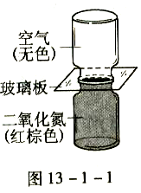
- 如图13-1-1所示，下面的瓶子里装有红棕色的二氧化氮气体，他的密度大于空气的密度。当抽去玻璃片后，过一段时间，看到上面得的瓶子里也出现了红棕色的二氧化氮，这种现象主要表明（ ）
A.分子有一定的质量
B.分子间有相互作用力
C.分子有一定大小
D.分子在做无规则运动
- 下列现象中属于固体扩散现象的是（ ）
A.小树一年比一年长高 B.铁块放久后生了锈
C.打开醋瓶能迅速闻到醋的酸味
D.长期放白石灰的墙角有相当厚的一层墙壁染 上了白色
- 下列现象能说明分子在不停第做无规则运动的是（ ）
A.春天，柳絮飞扬 B.夏天，槐花飘香
C.秋天，黄沙扑面 D.冬天，雪花飘飘
- 通常把青菜腌成咸菜需要几天时间，而把青菜炒熟，使之具有咸味，仅需要几分钟。造成这种差别的主要原因是（ ）
A.盐分子太小，很容易进入青菜中 B.盐分子间有相互作用的排斥力
C.青菜分子间有空隙，易扩散 D.炒菜时温度高，分子运动加快
- 关于分子间的作用力，下列说法中正确的是（ ）
A.只有引力 B.只有斥力
C.既有引力又有斥力
D.既有引力又有斥力且引力与斥力大小总相等
- 压缩固体和液体很困难，说明( )
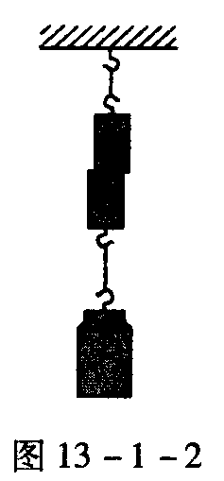
A.分子之间存在着斥力 B.分子间存在着引力
C.分子不停地在做无规则运动 D.固体、液体分子之间没有空隙
- 如图13-1-2，将两个铅柱的底面削平，削干净，然后紧紧地压在一起，两铅块就会结合起来，甚至下面吊一个重物，都不能把它们拉开，这说明（ ）
A.两铅块被压得太紧
B.下面所吊重物还不够重
C.两铅块分子之间有引力
D.大气压作用使它们不能分开

B组
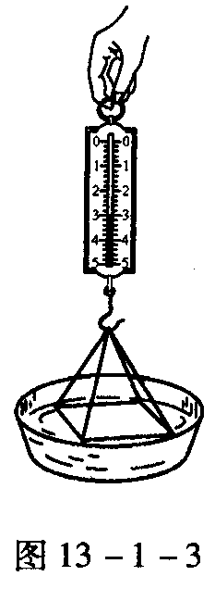
- “花气袭人知昼暖，鹊声穿树喜新晴”，这是南宋诗人陆游《村居书喜》中的两句诗，对于第一句，以物理学角度可以理解为：花朵分泌的芬芳油分子的__________加快，说明当时周边的气温突然________。
- 如图13-1-3所示，将一表面干净的玻璃板挂在弹簧测力计下面，手持弹簧测力计的上端将玻璃板放至刚与水面接触后，慢慢提起弹簧测力计，观察到玻璃板未离开水面时弹簧测力计的示数比离开水面后示数________，其原因是____________________。
- 固体、液体、气体分子间的距离，从小到大排列的顺序一般是______________，分子间的作用力从小到大排列的顺序一般是__________________。
- 1g蔗糖分子还有1.8×10²¹个分子。把1g蔗糖分子放到蓄水10¹⁰m³的大水库中，如果蔗糖分子均匀分布到整个水库中，则每立方厘米的水中含有____________个蔗糖分子。
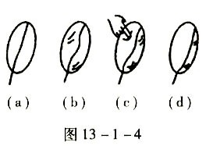
- 如图13-1-4所示，图(a)是一个铁丝圈，中间松松地系着一根棉线；图(b)是浸过肥皂水并附着肥皂液泡的铁丝圈；图（c）表示用手轻轻地碰一下棉线的任意一侧；图（d）表示这侧的肥皂液膜破了，棉线被拉向另一侧，这一实验说明了（ ）。
A.物质是由大量分子组成的
B.分子间有间隙
C.分子间存在着引力
D.组成物质的分子在永不停息地做无规则运动
- 下列关于分子间的作用力的说法正确的是（ ）
A.一根铁棒很难被拉断，这说明铁棒的分子间只存在引力
B.液体非常容易流动，这说明液体分子间主要是斥力
C.气体分子很容易被压缩的原因是因为气体分子间没有作用力
D.分子间的距离减小，分子间的引力和斥力都增大
- （多选）下面关于分子间相互作用的几个说法正确的是（ ）
A.当分子间距离为平衡位置r₀时，引力等于斥力
B.分子间的引力和斥力都随分子间的距离增大而减小
C.分子间的引力和斥力都随分子间的距离增大而增大
D.当分子间的距离大于分子直径的10倍时，分子间的作用力可以忽略
- 分子动理论告诉我们组成物质的分子都在不停息地做着无规则的热运动，你认为分子运动的快慢与什么因素有关？请你提出猜想，写出猜想的理由或现象，并设计实验来证明你的猜想的正确性。

参考答案
- 分子热运动
A组
- 不是
- 分子在永不停息地做无规则运动
- 扩散 温度 分子无规则运动
- D
- D
- B
- D
- C
- A
- C
B组
- 无规则运动 升高
- 大 分子间有引力
- 固体、液体、气体 气体、液体、固体
- 1.8×10⁵个
- C
- D
- ABD
- 猜想：分子运动的快慢与温度有关，温度越高，分子运动得越快。理由：日常生活中煮茶鸡蛋时，鸡蛋易咸；炒菜时闻到的香味浓郁，而菜凉后，香味就明显减小了。实验：取两个相同的杯子，分别盛上质量相同而温度不同的水，然后往里面分别滴一滴红墨水，比较红墨水在两种不同温度的水中的扩散快慢，我们会发现红墨水在热水中扩散得很快，得出分子运动的快慢与温度有关的结论。

